ÅrböleNytt 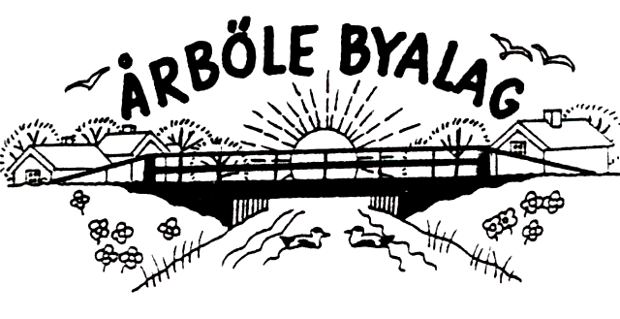

Info-blad till alla boende i Årböle Rote/och andra intresserade april 2012

Ordföranden har ordet.

Senaste nytt
Årböle Byalag har tilldelats en hjärtstartare av Civilförsvarsförbundet. Bakgrunden till denna fantastiska historia är följande:

Per-Gunnar Wahlgren, som är medlem i Civilförsvarsförbundet, berättade för byalagets styrelse i början av 2011 att Civilförsvarsförbundet delar ut ett antal hjärtstartare/år till föreningar och sammanslutningar som anses uppfylla kraven för att få en hjärtstartare. Det enda som behövs är att föreningen anmäler sitt intresse på nätet och anger en orsak till att just den för-eningen är i behov av en hjärtstartare och hur man har tänkt förvara den.

Därav gjorde Årböle Byalag en ansökan, vilket jag tidigare skrivit om, där vi angav att det tar lång tid för ambulansen att ta sig till Årböle samt att vi tänker förvara hjärtstartaren i ett skåp uppsatt i busskuren i byn.

Vi hörde ingenting under 2011 men så i början av februari i år så ringer det en person från Civilförsvarsförbundet till vår kassör Bosse Sundberg och berättar den glada nyheten att Årböle byalag tilldelats en hjärtstartare. Efter att jag skrivit under på att vi skall förvara och sköta om hjärtstartaren väl, så har den nu anlänt.

Vår tanke är nu att sätta upp ett uppvärmt skåp i skolbusskuren nere i byn med någon form av kombinations-lås på och därefter delge Er medlem-mar koden. Det innebär att hjärtstart-aren kommer att vara tillgänglig dygnet, runt, året om. Vi har också fått ett erbjudande om en kurs i hjärt-lungräddning med hjärtstartare så att medlemmar som är intresserade av att gå en sådan kan höra av sig till mig eller Bosse.
Var och när kursen kan komma hållas vet jag inte förrän jag vet hur många som vill delta.

Efter en mycket tidig vår med 17 grader varmt i mitten av mars så har vi nu gått in i april vilket medfört ett visst bakslag, ett riktigt aprilväder m.a.o.

Ni kommer väl på årsstämman den 13:e maj?

Väl mött!
Sverker Sjöqvist

Årböle Byalag
ordf. Sverker Sjökvist tfn 0294-34010
sekr. Anneli Olarsbo
kassör Bo Sundberg
Handelsbanken bg.nr 5006-2397

Lite Rotehistoria
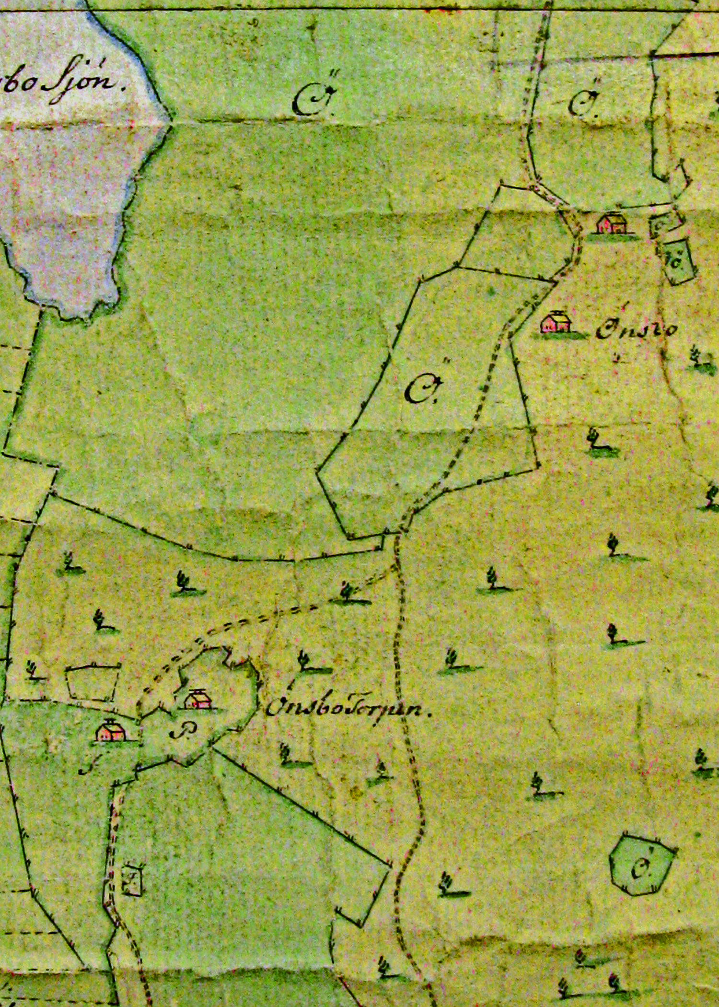
Här är fortsättningen av kartan som finns i Leufsta Bruksarkiv över bl.a. Vavds skogsmark. Den visar vägen från Vavd till Årböle och gårdarna som låg efter den. Kartan är författad av Salomon Ahlström åren 1779/1780.
Här bredvid ses kartan med Önsbos gårdar. Nerifrån kartans mitt kom-mer vägen från Årböle/Kulltorpet, den går, liksom i dag, ihop med vägen som löper mellan de två husen som benämns Önsbo Torpen. Strax därefter passeras två gårdar, Önsbo, för att därefter fortsätta mot Vavd. I kartans övre hörn t.h. ses Önsbo Sjön som vid den här tiden hade vattenspegel.

En titt i Hållnäs husförhörs-längder visar att Önsbo hade två brukare, Per Persson, f. 1733 och Mats Persson f. 1725. De är dock inte bröder ty på Mats uppslag finns Mor Brita, f. 1693 med, liksom hans hustru Karin, f. 1738, och deras dotter och son.
Pers föräldrar, Pär Olofsson med hustrun Helena finns på Pers uppslag samt hustrun Brita, f. 1733 och deras två söner och en dotter
Önsbo Säter bör vara detsamma som Torpen på kartan. Där finns en brukare vid namn Jan Önsberg, f. 1729, med hustru Karin (Cajsa) f. 1740 och fyra barn. Där finns också Pär Önsberg, f. 1735 och hans hustru Maja, f. 1744 och deras son vilka troligen brukar det andra torpet. De kan vara bröder.

Vill ni se kartan i färg, gå in på Byalagets hemsida www.arbole.se och klicka er fram till detta nummer av Årböle Nytt. Ni kan också besöka Leufsta Bruksarkiv i Lövstabruk och se hela kartan i original

Skrivet av MaryAnn Olarsbo, som är glad om någon av våra läsare vill komma med kommentarer till ovanstående artikel.

Välkomna till Årböle Byalags årsstämma söndagen den 13 maj kl. 10
Årsstämman hålls som vanligt i Åhrmans brygghus. Handlingar till stämman finns hos ordföranden 14 dagar före stämman.

Stöd Årböle Byalag genom att bli medlem
Årsavgiften är 100 kr för enskild och 150 kr för familj.
Betala direkt till kassören eller till bankgiro nr 5006-2397
Hemsida. www.arbole.se

